JUDUL MAKALAH DITULIS MENGGUNAKAN HURUF ARIAL TEBAL UKURAN 18

**Nama1*1, Nama21, Nama31**

1Program Studi Fisika, Fakultas MIPA, Universitas Hasanuddin

E-mail: *[1](mailto:1xxxx@xxxx.xxx)[Nama1@gmail.com](mailto:safrullah021@gmail.com)

**Abstrak**

Abstrak berisi maksimum 200 kata. Abstrak ditulis dalam bahasa Indonesia . *Font* huruf Times New Roman dan ukuran huruf 10. Abstrak minimum berisi minimum metode, hasil dan pembahasan, Kata kunci berjumlah maksimum 8 buah ditulis miring.

***Kata Kunci:* k***ata pertama; hal penting kedua; parameter ketiga; simulasi keeempat*

**Abstract**

Abstrak berisi maksimum 200 kata. Abstrak ditulis dalam bahasa Inggris . *Font* huruf Times New Roman dan ukuran huruf 10. Abstrak minimum berisi minimum metode, hasil dan pembahasan, Kata kunci berjumlah maksimum 8 buah ditulis miring.

***Keyword:* k***ata pertama; hal penting kedua; parameter ketiga; simulasi keeempat*

**1. PENDAHULUAN**

Paragraf pertama setiap sub bab ditulis tidak masuk ke dalam. *Font* Times New Roman digunakan. Ukuran huruf 12. Pendahuluan ditulis dalam bahasa Indonesia. Pendahuluan bisa berisi aplikasi, sejarah, keuntungan, penelitian ini. Penulisan ini menggunakan bahasa Indonesia ejaan yang disempurnakan.

Paragraf kedua dan seterusnya ditulis masuk ke dalam. Setiap paragraf mengandung satu ide awal yang berkaitan dengan penelitian yang diuraikan dalam beberapa kalimat. Setiap kalimat berisi ide pendukung yang menjelaskan topik yang sudah ada. Kutipan ditulis dengan membuat tanda braket d di dalamnya diisi nomor pustaka seperti berikut [1]. Kutipan kedua menyatakan hal-hal lain dalam teori fisika molekul seperti ditulis dalam [2].

Teori-teori penting bisa ditulis secara singkat di bab pendahuluan. Beberapa metode lain yang digunakan bisa ditulis dalam pendahuluan. *Template* penulisan rumus dan gambar dijelaskan di nomor 2.

**2. METODE PENELITIAN**

Bab 2 berisi metode penelitian. Untuk penelitian dalam ranah teori, komputasi, metode bisa berupa tahapan penelitian yang dijelaskan satu per satu. Tahapan penelitian biasa disebut algoritma penelitian. Sambil penjelasan ditulis, rumus bisa ditulis. Rumus Hamiltonian model HP dijelaskan sebagai berikut:

|  |  |
| --- | --- |
| $$H=-ϵ_{HH}n_{HH}$$ | (1) |

Persamaan 1 menjelaskan apa yang ditulis di kalimat ini. Penomoran rumus dimulai dari nomor 1. Rumus ditulis dengan aplikasi *mathtype*. Rumus ditulis *center text*.

Penelitian dalam ranah praktek, metode bisa berisi alat dan bahan yang digunakan, tahapan penelitian. Gambar yang dimasukkan, ditulis dengan memenuhi *format* berikut. Konfigurasi model HP digambarkan dalam gambar 1.

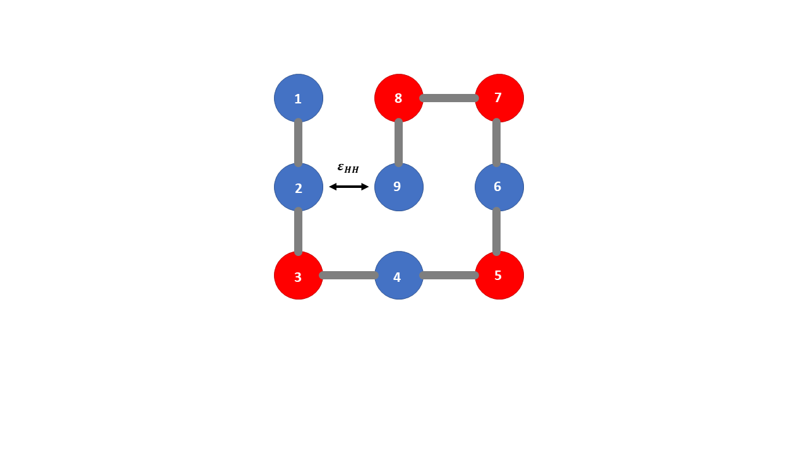

**Gambar 1**. Contoh konfigurasi model HP dalam dua dimensi

Tulisan gambar yang dilanjutkan dengan nomor gambar ditulis tebal. Nama gambar ditulis dengan huruf kecil dengan ukuran 11. Urutan tahapan yang ditulis ke bawah mengguakan angka, ditulis sebagai berikut:

1. Tahapan pertama adalah tahapan awal penelitian
2. Tahapan kedua adalah tahapan inti penelitian
3. Tahapan ketiga adalah tahapan evaluasi hasil penelitian
4. Tahapan keempat adalah analisis hasil penelitian.

**3. HASIL DAN BAHASAN**

Di bagian ini, dua hal yang ditulis, yaitu: hasil penelitian dan pembahasan hasil penelitian. Fungsi partisi yang didapatkan dalam penelitian, ditulis dalam persamaan 2.

|  |  |
| --- | --- |
| $$Z\left(T\right)=\sum_{states}{e^{-E_{i}/k_{B}T}}=\sum_{E}{{g(E)e}^{-E/k_{B}T}}$$ | (2) |

dimana $E$ adalah energi sistem, $k_{B}$ adalah konstanta Boltzmann, T adalah temperatur dan $g(E)$ adalah rapat keadaan. Rapat keadaan adalah banyaknya *microstate* yang bersesuaian dengan sebuah *macrostate* dengan energi $E$.

Hasil penelitian bisa disajikan dalam bentuk tabel atau gradik. Hasil penelitian dalam bentuk tabel dituliskan sebagai berikut:

**Tabel 1.** Jarak benda terhadap waktu

|  |  |  |
| --- | --- | --- |
| Waktu | Kecepatan | Jarak |
| 0 | 5 | 0 |
| 1 | 4,5 | 4,75 |
| 2 | 4 | 9 |
| 3 | 3,5 | 12,75 |
| 4 | 3 | 16 |
| 5 | 2,5 | 18,75 |
| 6 | 2 | 21 |
| 7 | 1,5 | 22,75 |
| 8 | 1 | 24 |
| 9 | 0,5 | 24,75 |
| 10 | 0 | 25 |

Hasil dalam tabel 1 bisa disajikan dalam grafik seperti dalam gambar 1.

**Gambar 1.** Grafik kecepatan dan posisi benda terhadap waktu

Kecepatan benda bisa diinterpolasi mejadi fungsi linear dengan gradien positif. Posisi benda bisa dimodelkan dengan fungsi polinomial derajat 2. Ukuran gambar dan tabel tidak ditentukan dalam makalah ini. Ukuran huruf judul 10 dalam gambar atau tabel.

**4. PENUTUP**

Kesimpulan dan saran ditulis di bagian ini. Kesimpulan menjawab tujuan penelitian dan saran memberikan usulan penelitian selanjutnya. Saran adalah bagian pengembangan dari penelitian yang sudah dilakukan.

**UCAPAN TERIMA KASIH**

Pertama, penulis berterima kasih kepada sivitas Departemen Fisika, FMIPA UNHAS khususnya para dosen dalam Program Studi Sarjana Fisika. Kedua, penulis berteima kasih kepada rekan-rekan penulis yang memberi masukan kepada penulis selama penelitian sampai penulisan makalah ini.

**DAFTAR PUSTAKA**

1. Pattanasiri, B., Li, Y.W., Landau, D.P., Wust, T., and Triampo, W. (2013). Thermodynamics and Structural Properties of a Confined HP Protein Determined by Wang-Landau Simulation. *Journal of Physics: Conference Series* **454**: 1-9.
2. David V. Hutton. (2004). Fundamentals of Finite Element Analysis. *McGraw-Hill* *Companies.*
3. C. A. Brebbia, J. Dominguez. (1974). Boundary Element Methods for Potential Problems. *Appl Math Modeling* 372 - 378.
4. Farris, A.C.K., and Landau, D.P. (2021). Replica Exchange Wang-Landau Sampling of Long HP Model Sequences. *Physica A* **569**: 1-5.
5. Barnett Rich. (2004). Theory and Problem of Elementary Algebra. *McGraw-Hill* *Companies.*